密级：秘密

文件编号：OnlinePay_PIP_V1.0

文件类别：开发文档

吉高在线支付系统

系统运维手册V1.0

吉高（天津）网络技术科技有限公司

2012年11月20日
文档修订记录
日期 | 版本 | 说明 | 作者
2012-11-20 | V1.0 | 创建 | XXX

评审记录
日期 | 内容 | 结果 | 评审人
2012-11-26 | V1.0评审 | 评审通过 | XXX

目 录

目 录 3

1. 引言 4

2. 项目介绍 4

2.1 系统部署结构图 4

2.2 系统功能结构图 4

3. 系统维护说明 5

3.1 硬件维护 5

3.2 软件维护 5

3.2.1 系统启动------------------------------------------------------------------------ 5

3.2.2 系统停止 ----------------------------------------------------------------------------------------------6

3.2.3 系统发布 ----------------------------------------------------------------------------------------------6

3.2.4 系统日志记录查看--------------------------------------------------------------- 6

3.2.5 数据库日常备份与维护----------------------------------------------------------- 6

3.3 日常维护 6

引言

为了有效的组织和管理吉高在线支付系统，本着对系统和商户负责的原则，确保系统在实施维护过程中能够正常运行，我们根据国家有关管理规范以及项目的具体情况，特编制本实施方案。

项目介绍

吉高在线支付系统是为满足商户在互联网上实现在线支付的业务需求，主要完成客户在线交易等功能。客户通过操作本系统可以实现充值、转账、支付、退款等功能。

系统部署结构图

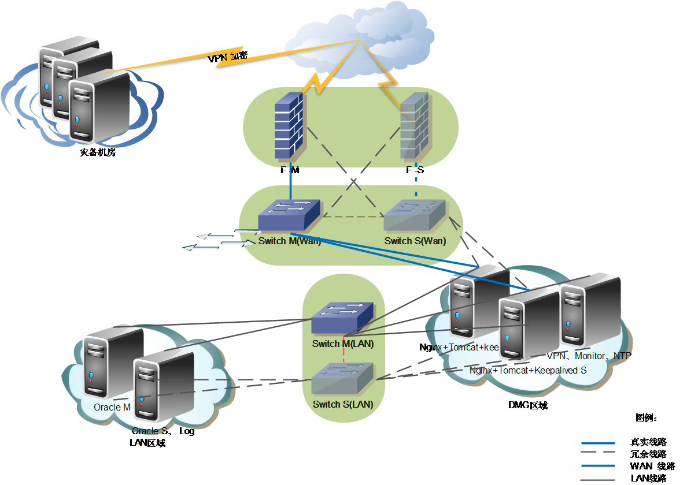

系统功能结构图

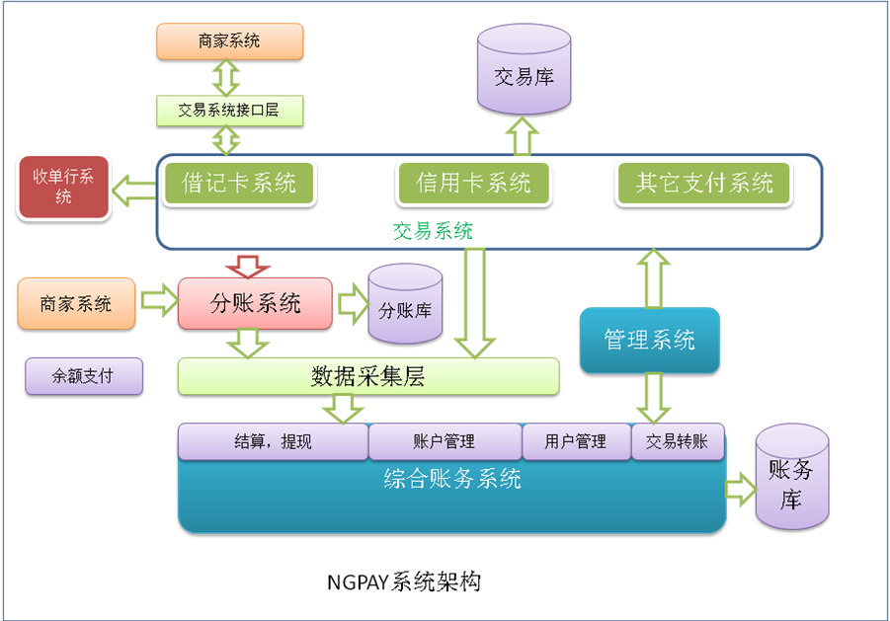

系统维护说明

硬件维护
- 定期监测系统服务器运行情况、资源消耗情况。
- 建立机房UPS防掉电保护，确保掉电后系统能够继续正常运行。
- 各通讯IP及通讯通路监测，确保各个通路数据传输顺畅。

软件维护

系统启动

系统应用服务器启动
- 进入TOMCAT管理控制台，启动本工程。
- 启动成功后，打开IE浏览器，输入“www.gigold.com”，如能正常访问“在线支付”界面，说明系统应用服务已启动。

系统停止
- 进入TOMCAT管理控制台，停止该工程
- 停止后，打开IE浏览器，输入“www. .gigold.com”，如不能正常访问“在线支付”界面，说明系统应用服务已停止

系统发布
- 进行环境搭建，创建grails1.3.7，TOMCAT，JDK1.6_0.14等。
- 进入TOMCAT后，将的war工程包上传到TOMCAT下webapps目录下。
- 替换config文件。
- 重启该工程。

系统日志记录查看
- 系统错误日志：${SERVER_LOG_ROOT}/SystemErr.log 其中${SERVER_LOG_ROOT}为TOMCAT默认路径，可以在TOMCAT中自行配置
- 系统日常日志：${SERVER_LOG_ROOT}/SystemLog.log

数据库日常备份与维护
- 数据库文件备份

定期备份数据库数据，我们采用dataguard同步备份策略。

日常维护

为保证服务器和网络设备的正常运行，及时发现、处理故障，现制定如下方案：
- 设备监控：系统管理员和网络管理员应每天定时检查服务器的运行状况，如发现异常情况，应及时与信息安全部联系，并作详细记录。
- 重要数据备份：对于交易系统数据库、电子邮件服务器中的用户信息，域名服务器中的域名信息，ftp服务器中的重要文件应进行及时备份，邮件系统的信息应天天更新备份，每周一次完全备份，备份信息应保存不少于18个月。域名信息每次有更新后进行备份；ftp服务器内容根据重要性的不同进行备份。
- 定期巡检：对于服务器和网络设备应每月去机房巡检，如遇到安全问题应立即升级。
- 故障登记：客服或相关人员对用户反映的问题应进行登记，并根据现象能进行初步判断问题所在，如判断为非用户问题，应及时通知维护人员。
- 故障响应与反馈：维护人员在接到维护通知后，应及时进行维护，同时填写反馈单，对于网络问题及时通知网管。对于因病毒或其他原因造成的网络重大故障，网管和维护人员应及时通报，并与其他部门合作，查找原因，力争尽快解决问题，并由网管人员形成处理过程的报告。

